Novena ao Espírito Santo 2017
Novena preparada especialmente para jovens e adultos que estão se preparando para a crisma. Por isso as frases em itálico são dirigidas para eles.

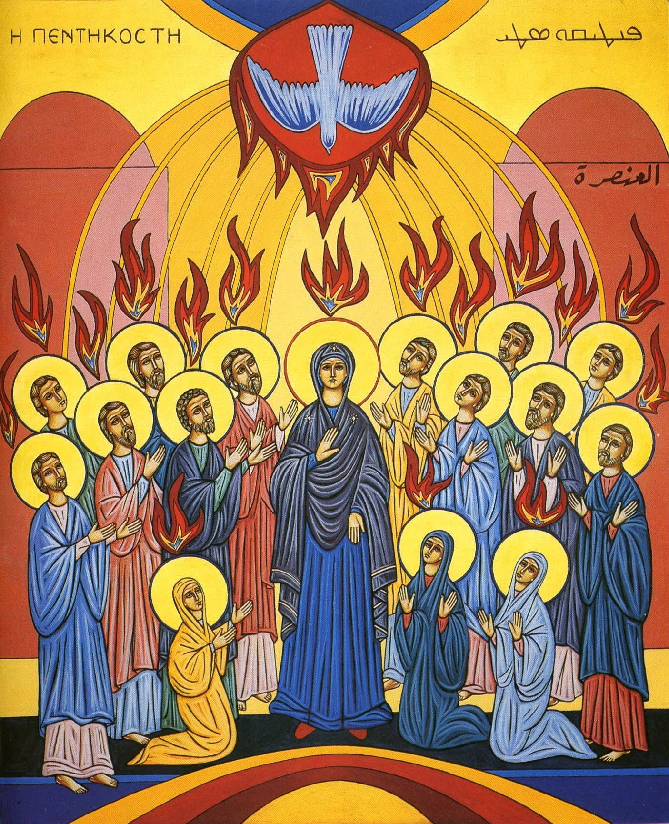

Introdução:
Estamos aqui de novo, o final deste tempo forte da Páscoa, para preparamos juntos, mais uma vez, para a festa de Pentecostes. Os Apóstolos estavam junto com Maria no cenáculo, esperando a vinda do Espírito Santo. Na verdade, podemos ver atrás das linhas dos quatro Evangelhos, a presença discreta e essencial de Maria ao lado dos Apóstolos no tempo pascal: Após de ter entregue Maria a João, por Jesus, dabaixo da Cruz, os evangelistas não falam mais nada sobre Maria. Nem sabe se estava presente no momento do sepulcro. Nestes 40 dias em que Jesus aparece muitas vezes e a muitas pessoas..mas Maria, permanece em silêncio. Na ascenção, a figura de Maria desaparece. Jesus, para entrar no mundo precisou de Maria, na saída do mundo não necessariamente (embora foi muito solene a subida de Jesus!). E agora nos Atos dos Apóstolos, no inicio do nascimento da Igreja, precisa a presença de Maria e depois desaparece.
Este ano, ano dedicado à Maria, queremos com ela, nossa Mãe, fazer os preparativos para Pentecostes. Por isso a maioria das nossas meditações serão com ela e aprendendo com ela receber o Espírito Santo.

Estrutura da Novena
1. Invocação do Espirito Santo com canto
V. Vinde, Espírito Santo.
R. Enchei o coração dos Vossos fiéis e acendei neles o fogo do Vosso amor.
V. Enviai, Senhor, o Vosso Espírito e tudo será criado,
R. E renovareis a face da terra.
Oremos: Ó Deus, que instruistes os corações dos fiéis com as luzes do Espírito Santo, fazei que apreciemos retamente todas as coisas segundo o mesmo Espírito e que gozemos sempre da Sua consolação. Por Cristo Nosso Senhor. Amém.
2. Tema do dia (segundo cada dia)
3. Conclusão: Consagração ao Espírito Santo:
Ó Espírito Santo, Divino Espírito de luz e de amor,
eu Vos consagro a minha inteligência,
o meu coração e a minha vontade,
todo o meu ser, no tempo e na eternidade.
Que a minha inteligência seja sempre dócil,
às Vossas celestes inspirações e à doutrina da Santa Igreja Católica, de quem sois guia inefável.
Que o meu coração esteja sempre inflamado
de amor a Deus e ao próximo.
Que a minha vontade seja sempre conforme
à vontade divina, e que toda a minha vida
seja uma imitação fiel da vida e das virtudes
de Nosso Senhor e Salvador Jesus Cristo,
a quem com o Pai e convosco, sejam dadas honra e glória para sempre. Amen. S. Pio X

Temas dos dias:

1º dia: O Espírito Santo e a criação: Tudo era vazio e informe, o Espírito de Deus pairava sobre as águas. Gen 1,1-2
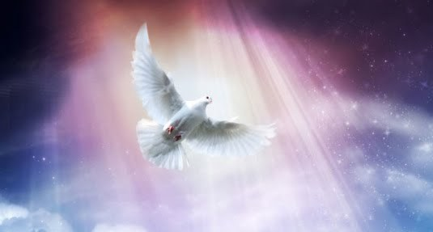
As primeiras palavras da Sagrada Escritura nos dizem: “No princípio, Deus criou os céus e a terra. A terra estava informe e vazia; as trevas cobriam o abismo e o Espírito de Deus pairava sobre as águas; “Deus disse e foi feito”... ; E Deus viu que isso era bom”.
Sabemos que Deus criou tudo e viu que era bom. Ele criou tudo entregou nas nossas mãos, tudo bom, e muito bom. Mas logo o homem e a mulher não souberam cuidar com integridade e com fidelidade o que foi confiado a eles. Estragaram assim tudo. Voltou para o inicio. De novo tudo foi um caos. Aonde Deus criou a ordem, o homem colocou caos, desordem, desarmonia.
Então hoje, vamos invocar o Espirito Santo, lembrando da criação, colocando debaixo do poderio do Espirito Santo a nossa vida, que ele possa pairar, como no dia criação, sobre a nossa história pessoal, páginas da nossa vida que gostaríamos que ninguém ficasse sabendo, pois são vergonhosas, e talvez, lembrar dos certos dias e certos acontecimentos nos trazem lágrimas, incomodo e até a depressão.
Vamos invocar o Espírito Santo sobre estas situações de caos, de desordem. Que tenhamos um novo inicio, nova ordem, que tudo seja fecundo, capaz de multiplicar o bem e não o mal. Multiplicar o bem em nós e ao redor de nós, geração por geração, assim como Deus Pai desejou, criou e abençou tudo.
Com fé invoquemos: Vem ó Espírito Santo, e na tua presença, tudo será criado, recriado e renovado! Vem ó Espírito e renove a face da terra! Renove a minha face, a minha vida, a minha história! Renove a face do meu país, renove a face do meu municipio, renove a face do meu amigo, renove a face da minha mãe, do meu pai, que talvez não estou conseguindo de amar e de perdoar, renove a face da minha irmã, do meu irmão...e assim, eu, ela, ele, possamos resplendecer no meio das trevas, como uma luz.

2º dia: O Espírito Santo e a nova criação.- “Como é possível? O Espírito Santo descerá sobre te” Lc 1.36

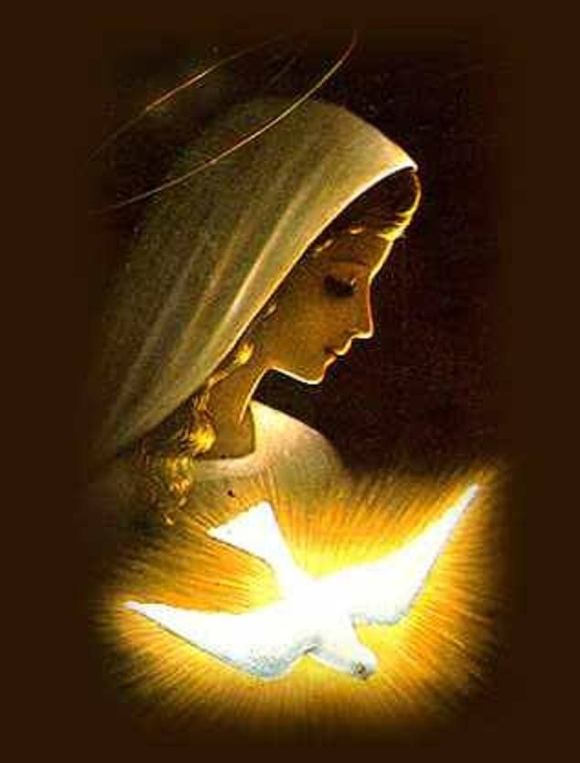
Hoje, segundo dia da nossa preparação ao Pentecostes meditemos sobre a segunda criação, o início do novo tempo, quando o Espírito Santo desceu sobre Maria no dia da anunciação. Ou seja, Quando o anjo falou a Maria que ela seria a Mãe de Deus, Maria logo lhe perguntou: como é possível? Eu não conheço o homem. E o anjo respondeu: O Espirito Santo descerá sobre te.(Lc 1, 26-36)
Igual como no dia da criação, lá o Espírito Santo pairou sobre as águas e aqui o mesmo Espírito pairou sobre Maria. Como é possível?
Nós também perguntamos muitas vezes nas nossas vidas. Desejamos que mude, melhore as situações, mas parece que tudo está indo ao contrário. As tempestades, contrariedades se apresentam cada vez mais, fora e dentro, de nós. Pessoas ao redor um problema; caráter, vícios não superados, sonhos não realizados. Como é possível?
Assim foi para o povo de Israel também. Desde tempo de Abraão estavam esperando o filho prometido: apareceram várias pessoas e os Israelitas pensavam que estes eram aquele esperado filho. Mas não foi. Cada um, embora no inicio aparecia bom, fiel, escolhido, mas depois mostrava a sua fragilidade, infidelidade diante de Deus e diante dos homens. Como acontece hoje em dia em nossos dias:
Quantos amigos, nos quais depositamos confiança e não deram a satisfação, quantos políticos fizeram promessas mas não souberam manter-se a fidelidade às suas palavras. Quantas pessoas apareceram como os cordeiros, mas eram na verdade lobos vestidos de cordeiro. E assim tudo é motivo de desepero para nós. Aí é lógico que agente fale: como é possível?
Colocamos tudo isso no coração de Maria, para que ela intercede junto conosco e, com ela e como ela, vamos escutar a Palavra do anjo: descerá sobre te o Espírito Santo. Por isso continuemos rezando:
Vem ó Espírito Santo, e na tua presença, tudo será criado, recriado e renovado! Vem ó Espírito e renove a face da terra! renove a minha face, a minha vida, a minha história! Renove a face do meu país, renove a face do meu municipio, renove a face do meu amigo, renove a face da minha mãe, do meu pai, que talvez não estou conseguindo de amar e de perdoar, renove a face da minha irmã, do meu irmão...e assim, eu, ela, ele, possamos resplendecer no meio das trevas, como uma luz.

3º dia: Maria no cenáculo junto com os Apóstolos - perseveravam unanimemente na oração, juntamente com as mulheres, entre elas Maria, mãe de Jesus At 1, 14.
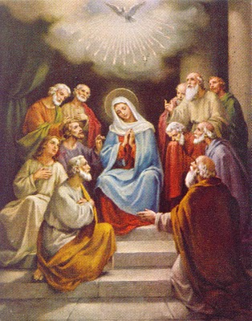
Meus Irmãos, hoje na Igreja celebramos a festa da Ascensão: Jesus subindo ao céu, após 40 dias da sua convivencia, como ressuscitado, junto com seus apóstolos, comendo come eles, instruindo. E, antes de subir, como últimas palavras, Jesus disse: segundo o Evangelho de Lucas: “Permanecei em Jerusalém até que chegue o Espírito Santo sobre vocês”. (Aqui uma entre aspas: Este ano como estamos no Ano A, hoje, iremos ler o evangelho de Mateus que não narra de ascenção, mas o poder que Jesus dá aos apóstolos.) Bem, lendo os três evangelhos no conjunto, vamos ver, especialmente o Evangelho segundo Lucas, que Jesus antes de subir ao céu, dá aos apóstolos o poder de pregar o Evangelho, ensinar tudo o que Jesus ensinou a todas as criaturas. Mas, deu uma recomendação: disse de permanecer em Jerusalém até que chegue o Espírito Santo. E entre poucos dias aconteceu o pentecostes.
Então meus irmãos, hoje queremos lembrar como eles permaneceram em Jerusalém. São Lucas, nos Atos dos Apóstolos fala que eles estavam unidos com Maria, no mesmo cenáculo onde Jesus fez a última céia. Estavam em oração, unidos, com Maria e outras mulheres. Eram uns 120 pessoas. E aconteceu nestes dias a eleição de Matias, o discípulo escolhido ao lugar de Judas.
Queremos por isso hoje meditar esta palavra de Jesus antes de subir ao céu. Jesus que recomendou para agente esperar para o Espírito Santo permanecendo com Maria e unidos entre nós. E ele estará conosco, subiu aos céus, mas estará conosco, mas devemos estar com Maria, pois ela é a mestra que sabe acolher, perceber a presença do Espirito Santo. Ela que tem já a experiencia do Espírito Santo na anunciação. Ela sabe perceber a presença do seu esposo, o Espírito Santo. Ela é a morada do Espírito Santo, nela que repousou primeiro o Espírito Santo, ela sabe perceber as sombras do Espírito Santo e aqui, no cenáculo, ela está acompanhando os apóstolos para fazer a mesma experiência. Na primeira experiência, de Maria nasce Jesus histórico, o corpo biológico de Jesus; aqui no cenáculo nasce o Corpo místico de Cristo, a Igreja. Assim ela torna a mãe da Igreja.
E a segunda coisa é “estavam unidos”: unidos entre nós. Se não tiver união, comunhão entre nós, não tem a Igreja no meio de nós. Em poucas palavras, não somos Igreja, sem comunhão entre nós e sem Maria, ao nosso lado.
Por isso vamos pedir a intercessão de maria, nossa Mãe, que ela nos ensine de acolher o Espírito Santo, e a presença da mãe faça unir e reunir os filhos dispersos. A mãe é simbolo da comunhão da família. Sabemos que quando não tem mais a mãe numa casa como é frantumado os relacioanmentos dos filhos. Vamos hoje “estar unidos com Maria” esperando e invocando o Espírito Santo.

É interessante ver a diferencia entre os 3 evangelistas: Marcos, como primeiro evangelista, fala em breve e por alto os acontecimentos e por isso, logo Jesus subiu aos céus os apóstolos vão pregar o evangelho. Mateus, em vez, nem fala de ascensão. Quando dá todo o poder aos apóstolos de pregar o Evangelho, parece que já subiu aos céus e está sentado à direita do Pai. Pois fala”tenho o poder do céu e da terra”. E Lucas, preparando o coração dos seus ouvintes para o acontecimento pentecostal, fala “permanecei em Jerusalém até que chegue o Espírito Santo. Quando ele chegar vocês vão ser conduzidos a todo entendimento. Então vão anunciar a quatro canto do mundo. E o livro dos Atos dos Apóstolos exatamente vai mostrar como foi realizado este comandamento de Jesus. Os Atos termina narrando a pregação dos apóstolos até a Roma, até aos confins da terra. Bem. Isso só para agente preparar o terreno da festa de hoje. Falei estas diferencias nas narrações do evangelho não para confundir a cabeça de ninguém, mas simplismente dizer que todos falam do último desejo de Jesus antes de subir ao céu: entender a Sagrada Escritura, ensiná-la a todos e a promessa dele: “Ele estará conosco sempre”.

Por isso continuemos rezando:
Vem ó Espírito Santo, e na tua presença, tudo será criado, recriado e renovado! Vem ó Espírito e renove a face da terra! renove a minha face, a minha vida, a minha história! Renove a face do meu país, renove a face do meu municipio, renove a face do meu amigo, renove a face da minha mãe, do meu pai, que talvez não estou conseguindo de amar e de perdoar, renove a face da minha irmã, do meu irmão...e assim, eu, ela, ele, possamos resplendecer no meio das trevas, como uma luz.

4º dia: O Espírito Santo sobre Jesus no Batismo: “este é meu Filho muito amado”. Lc 3, 21-22.

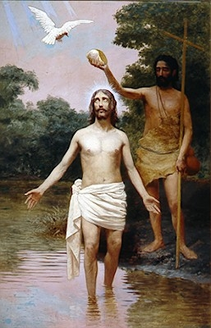
Hoje queremos lembrar mais uma vez a presença do Espírito Santo, após do dia de anunciação, no batismo de Jesus. O Evagelista Lucas diz: "Quando todo o povo ia sendo batizado, também Jesus foi. E estando ele a orar, o céu se abriu e o Espírito Santo desceu sobre ele em forma corpórea, como uma pomba; e veio do céu uma voz: Tu és o meu Filho bem-amado; em ti ponho minha afeição." Lc 3, 21-22.
Meus queridos jovens, hoje vamos relembrar do dia do nosso batismo. O dia em que pela primeira vez o Espírito Santo desceu sobre nós. Nós fomos consagrados nele. Aconteceu a nova criação em nós. Tornamo-nos belos e perfeitos diantes dos olhos de Deus, como no dia da criação, sem nenhuim pecado. Naquele dia, mais uma vez Deus viu que isso era bom! Ele contemplou de nós, viu todas as possibilidades de crescimento em nós. Contemplou que somos capazes de fecundar e multiplicar segundo as graças recebidas, cada um segundo a sua espécie, segundo a sua particularidade.
Como Deus se alegrou no dia da criação: “Deus viu que isso era bom”, assim ele se alegrou com Maria chamando-a: “Ave, cheia de graça” e se alegrou com Jesus: Tu és meu filho muito amado, em ti ponho minha afeição.
E as mesmas palavras foram pronunciadas sobre nós também no dia do nosso batismo, pairando sobre nós o Espírito Santo, derramando sobre nós todas as graças e os beneficios da paixão, morte e ressurreição de Jesus, filhos criados e redimidos: “Tu és meu filho muito amado, tu és minha filha muito amada, em ti ponho toda a minha afeição”. Você, meu irmão, é amado por Jesus. Derramando sobre nós o Espírito Santo, Deus tem o prazer, a afeição paternal sobre nós!
Durante o dia de hoje vamos relembrar agradecendo Deus pelo nosso Batismo, pela alegria que Deus Pai teve para conosco, e também pedir o perdão se não soubemos manter a retidão, a integridade, a puridade com as quais ele nos recriou. Pedimos a intercessão da Nossa Senhora para conservarnos puors, imaculados, retos na intenção, no pensamento e no agir. Invoquemos o Espírito Santo para que ele renove em nós todas as graças batismais.
Por isso continuemos rezando:
Vem ó Espírito Santo, e na tua presença, tudo será criado, recriado e renovado! Vem ó Espírito e renove a face da terra! renove a minha face, a minha vida, a minha história! Renove a face do meu país, renove a face do meu municipio, renove a face do meu amigo, renove a face da minha mãe, do meu pai, que talvez não estou conseguindo de amar e de perdoar, renove a face da minha irmã, do meu irmão...e assim, eu, ela, ele, possamos resplendecer no meio das trevas, como uma luz.

5º dia: O Espírito Santo sobre ossos áridos: "vem, Espírito, dos quatro cantos do céu, sopra sobre esses mortos para que revivam." Ez 37 ,9
Hoje queremos voltar para o Antigo Testamento, exatamente ao livro de Ezequiel, capítulo 37, onde Deus conduz o profeta Ezequiel e lhe mostra os ossos áridos e pede pra ele profetizzar sobre estes ossos invocando o sopro de vida. E assim ele fez, e os ossos áridos pegaram a carne, mas não tinha ainda vida. Então Deus lhe mandou invocar o Espírito de Deus sobre aqueles ossos áridos e assim ele rexou: "vem, Espírito, dos quatro cantos do céu, sopra sobre esses mortos para que revivam." E então o Espírito penetrou neles; "Retornando à vida, eles se levantaram sobre seus pés: um grande, um imenso exército." Para nós coisa impossível, mas para Deus, nada é impossível.
Quando tem o Espírito de Deus, tudo vivifica, tudo santifica e tudo retoma o vigor e a vida. Então meus jovens, hoje vamos invocar este mesmo Espírito sobre nós. Você repita muitas vezes durante o dia de hoje, aquelas mesmas palavras do profeta, sobre você, sobre aquela pessoa que você sabe que precisa do Espírito Santo, sobre aquelas situações que parece impossível retomar a vida, parecem ossos áridos, acabado de toda a esperança, e invoca: "vem, Espírito, dos quatro cantos do céu, sopra sobre esses mortos, para que revivam”
Por isso continuemos rezando:
Vem ó Espírito Santo, e na tua presença, tudo será criado, recriado e renovado! Vem ó Espírito e renove a face da terra! renove a minha face, a minha vida, a minha história! Renove a face do meu país, renove a face do meu municipio, renove a face do meu amigo, renove a face da minha mãe, do meu pai, que talvez não estou conseguindo de amar e de perdoar, renove a face da minha irmã, do meu irmão...e assim, eu, ela, ele, possamos resplendecer no meio das trevas, como uma luz.

6º dia: O Espírito Santo e a nova Eva - pois encontraste graça diante de Deus Lc 1,30.

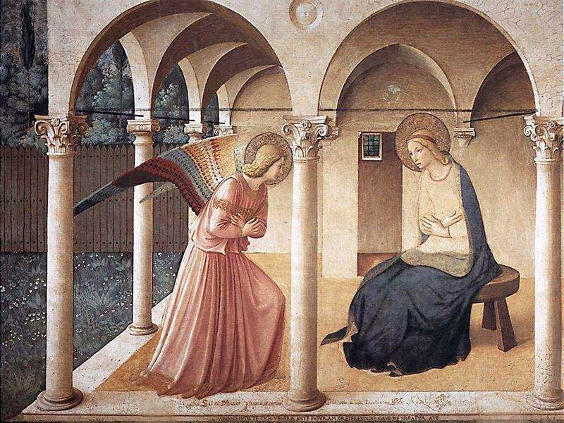Hoje sexto dia da nossa novena em preparação à festa de Pentecostes, queremos voltar para o jardim de Eden, onde a antiga Eva, ao ouvir o barulho dos passos de Deus, se escondeu junto com seu marido. Pois estavam sentindo a vergonha, devido a infidelidade, a mentira, a acusação praticada entre eles. E na aurora da nova criação, quando Maria escutou o barulho dos passos do anjo, ela se colocou à disposição de escuta. Ela, a imaculada, aquela que não teve pecado, em previsão dos méritos de Cristo, não precisava esconder-se, não teve nenhuma inclinação para o mal, motivo para afastar-se de Deus. Por isso o anjo diz “Não temas, Maria, pois encontraste graça diante de Deus”. Aquele encontro era a saudação do esposo celeste para a esposa terrestre.
Se Deus me visitar hoje, qual seria a minha situação? Estou na graça de Deus? Na verdade todos os momentos da nossa vida, somos visitadas e acompanhadas pela presença de Deus, pela presença do anjo.
Quero continuar minha caminhada na fé como a antiga Eva ou como a Nova Eva? A Eva significa a mulher e Adão significa o homem. Então, quero continuar como o Antigo Adão, como o antigo homem ou como o novo Adão, novo homem, Jesus?
O Espírito Santo encontra-se morada no Novo Adão, na Nova Eva. A presença de Deus, o barulho dos passos de Deus vai suscitar em mim medo e vergonha, tendencia para me esconder dele ou vai suscitar em mim a tranquilidade pois estou na graça de Deus?
Vamos pedir hoje a intercessão de Maria, para nós e para todos aqueles que nós amamos, especialemnete aqueles nossos irmãos e irmãs que tem medo de morrer, dúvida na vida eterna, para que Nossa Senhora nos prepare para agente ficarmos cheios do Espírito Santo, cheios de graça de Deus, debaixo da sombra da potencia de Deus, para acolher a presença definitiva de Deus igual como Maria acolheu o anjo no dia da anunciação. Por isso mesmo rezamos todos os dias na Ave Maria: rogai por nós pecadores, agora e na hora da nossa morte, amém. Que, para nós cristãos, a hora da nossa morte seja a hora solene do encontro com o esposo celestial.
E continuemos rezando:
Vem ó Espírito Santo, e na tua presença, tudo será criado, recriado e renovado! Vem ó Espírito e renove a face da terra! renove a minha face, a minha vida, a minha história! Renove a face do meu país, renove a face do meu municipio, renove a face do meu amigo, renove a face da minha mãe, do meu pai, que talvez não estou conseguindo de amar e de perdoar, renove a face da minha irmã, do meu irmão...e assim, eu, ela, ele, possamos resplendecer no meio das trevas, como uma luz.

7º dia: O Espírito Santo, o esposo de Maria - pois o que nela foi concebido vem do Espírito Santo." Mt 1,20.

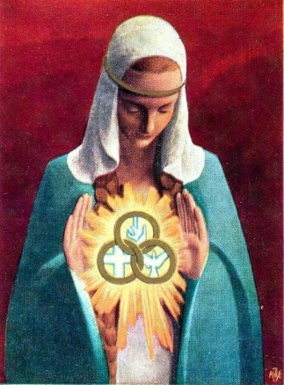
Hoje queremos meditar o papel especial que Nossa Senhora teve para com a Santíssima Trindade: Como nós rezamos no inicio do Terço, Maria é a filha em relação a Deus Pai, ela é a mãe em relação à segunda pessoa da Santissima Trindade, o Filho, e ela é a esposa em relação ao divino Espírito Santo. Ou seja ela tem o papel da filha, mãe e esposa com cada pessoa da Santissima Trindade. Foi São Francisco de Assis, há oito centos anos atrás falou pela primeira vez meditando os santos mistérios: Maria, a esposa do Espírito Santo. Pois segundo as palavras do anjo, Maria seria concebida do Filho pelo Espírito Santo.
Maria é esposa do Espírito Santo, não no sentido conjugal, mas no sentido teológico, ela concebeu o Filho pelo Espírito Santo: Espírito Santo desce sobre Maria com poder criador e não com poder gerador.
O papel de São José é pai putativo, aquele que assumiu, diante da lei civil, como pai. Ele assumiu em obediencia à palavra do anjo. José, "não temas receber Maria por esposa, pois o que nela foi concebido vem do Espírito Santo." Mt 1,20.
Veja o que São Francisco fala em séguito: “Somos esposos, quando por virtude do Espírito Santo, a alma fiel se une a Nosso Senhor Jesus Cristo.” De fato, Jesus falou no evangelho de São João capítulo 14,23 "Se alguém me ama, guardará a minha palavra e meu Pai o amará, e nós viremos a ele e nele faremos nossa morada." E Maria, de fato, foi aquela que por primeiro acolheu, meditou e conservou a palavra de Deus.E Jesus vai falar depois: São minhas mães, irmãos aqueles que ouvem a Palavra e a praticam.
Então meus irmãos, hoje vamos meditar sobre esta nossa dignidade que recebemos desde o dia do batismo: somos filhos, mães e esposos da Santissima Trindade. Todos nós somos mães de Jesus na medida que carregamos ele, quando geramos Jesus nas nossas obras, e somos esposas e esposos do Espirito Santo. Pois temos recebido pelo Batismo a mesma vocação da Nossa Senhora, pois somos a Igreja, nova mãe, o Corpo místico de Cristo.
E na verdade, quando Jesus morreu, antecipando já o dia Pentecostes, nasce a Igreja, em forma simbólica: como no dia da criação, Deus fez dormir o Adão e tirou do lado dele a Eva assim, Deus Pai quis fazer nascer do lado de Cristo morrente, novo Adão, a nova esposa, a Igreja.
São João diz que ele viu e acreditou: o que? Jesus expirou e (ou seja soprou o seu Espírito) e neste exato momento saiu a agua e o sangue do seu peito, que representam na verdade, o Batismo e a Eucaristia. Ou seja a Igreja. Acontece o nascimento da Igreja, a nova Eva, a nova esposa. Depois no dia de Pentecostes acontece este ato publicamente, solenemente. Tudo o que fala da Igreja vale para cada cristão.
Por isso continuemos rezando:
Vem ó Espírito Santo, e na tua presença, tudo será criado, recriado e renovado! Vem ó Espírito e renove a face da terra! renove a minha face, a minha vida, a minha história! Renove a face do meu país, renove a face do meu municipio, renove a face do meu amigo, renove a face da minha mãe, do meu pai, que talvez não estou conseguindo de amar e de perdoar, renove a face da minha irmã, do meu irmão...e assim, eu, ela, ele, possamos resplendecer no meio das trevas, como uma luz.

8º dia: O Espírito Santo nos ensinará tudo. - o Espírito Santo, ...ensinar-vos-á todas as coisas e vos recordará tudo o que vos tenho dito." 14,26
Meus irmãos, estamos já perto do grande dia de Pentecostes. Jesus, antes da sua partida para o Pai, já na última céia, preparou seus discípulos para receber o Espírito Santo. Naquele grande discurso da Mesa da céia, Jesus disse: "Mas o Paráclito, o Espírito Santo, que o Pai enviará em meu nome, ensinar-vos-á todas as coisas e vos recordará tudo o que vos tenho dito." 14,26; Ou seja, se devemos entender a Sagrada Escritura, se devemos addentrar no mistério de Cristo e da Igreja, precisamos do Espírito Santo. Os Apóstolos moraram três anos com Jesus, ele apareceu pra eles, após da ressurreição, várias vezes, comeu com eles, deixou tocar nele, mas ainda não conseguiram entender tudo, não lembravam do que Jesus ensinou. Somente depois que chegou o Espírito Santo, entenderam. E não somente que entenderam, mas lembraram até os detalhes das palavras de Jesus. Por isso temos os Evangelhos, a memória dos Apóstolos.
Nós vamos para Missa, temos o costume de ler a Sagrada Escritura, participamos dos muitos encontros, formações etc. mas na hora da tribulação, na hora da tentação esquecemos tudo. Por isso temos muitos cumplices, criminosos católicos no meio dos políticos, no meio da sociedade corrupta. Esquece do que aperende. Os Apóstolos lembrarm tudo na hora, especialmente das tribulações. Nossa Senhora é o exemplo claro, ela lembrou ainda antes da chegada do Espírito Santo, lembrou de tudo o que Jesus ensinou, sabem porque? Porque ela estava já cheia do Espírito Santo.
Jesus ainda naquela mesa da última céia falou aos apóstolos: "quando vier o Paráclito, que vos enviarei da parte do Pai, o Espírito da Verdade, que procede do Pai, ele dará testemunho de mim." 15,26
"Muitas coisas ainda tenho a dizer-vos, mas não as podeis suportar agora. Quando vier o Paráclito, o Espírito da Verdade, ensinar-vos-á toda a verdade, porque não falará por si mesmo, mas dirá o que ouvir, e anunciar-vos-á as coisas que virão." 16,12-13
Por isso vamos pedir continuamente o Espírito Santo. Sozinhos não somos capazes de permanecer na verdade, sozinhos não somos capazes de testemunhar a verdade, sozinhos não somos capazes de conhecer Jesus e os mistérios divinos. Precisamos do Espírito Santo.
Por isso continuemos rezando: Vem ó Espírito Santo, e na tua presença, tudo será criado, recriado e renovado! Vem ó Espírito e renove a face da terra! renove a minha face, a minha vida, a minha história! Renove a face do meu país, renove a face do meu municipio, renove a face do meu amigo, renove a face da minha mãe, do meu pai, que talvez não estou conseguindo de amar e de perdoar, renove a face da minha irmã, do meu irmão...e assim, eu, ela, ele, possamos resplendecer no meio das trevas, como uma luz.

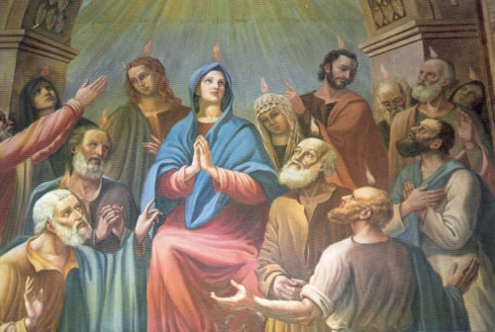
9º dia: Maria, no cenáculo - mestra e paradigma para acolher o Espírito Santo
Meus irmãos, hoje último dia da nossa novena, já na vigilia da chegada do Espírito Santo, vamos ficar agarrados ao manto da Nossa Senhora.
A poderosa intercessão de Maria, na encarnação, nas bodas de Canaã, agora na Igreja não podia faltar. Ela reza para os apóstolos, no cenáculo, ela prepara os apóstolos para receber o Espírito Santo. Vamos ficar junto com eles, agarrados a Maria.
Pois ela conhece os barulhos dos passos do Espírito Santo. Ela recebeu duas vezes o Espírito Santo, na anunciação e no Pentecostes: na anunciação, fez a experiência pessoal, discreta e silenciosa do Espírito Santo, e no cenáculo, ela testemunha a manifestação deste mesmo Espírito no meio da comunidade, no meio dos apóstolos reunidos com ela. Ou seja, no cenáculo, Maria recebe o Espírito Santo como membro da comunidade. Na anunciação, Maria é Mãe de Jesus e em Atos, no dia de Pentecostes, a Mãe da Igreja.
Igual Maria, nós também temos estas duas experiencias na Igreja: Como falamos outra vez, no batismo, já recebemos o Espírito Santo, em forma muito pessoal. E ao receber o Sacramento da Crisma, recebemos o Espírito Santo em forma comunitària. Ou seja, sou chamado a testemunhar a minha fé no meio da comunidade, no meio da sociedade. Por isso mesmo a crisma é chamada “Confirmação”, é a confirmação do batismo, que é o sacramento da maturidade cristã”. Então ainda que o dia da crisma está longe, ou você já recebeu há tempo o sacramento da crisma, pede no dia de amanhã que celebramos o Pentecostes, o Espírito Santo. A partir de agora seja intenso o nosso desejo e a preparação para o grande dia da crisma.
Maria, logo quando recebeu o Espírito Santo se coloca a caminho para servir, vive a sua missionariedade. E o mesmo acontece com os apóstolos. Não tiveram mais medo de ninguém, vão logo para anunciar. Cada crismando é chamado para viver o mesmo vigor missionário no seio da comunidade.
Por isso continuemos rezando:
Vem ó Espírito Santo, e na tua presença, tudo será criado, recriado e renovado! Vem ó Espírito e renove a face da terra! renove a minha face, a minha vida, a minha história! Renove a face do meu país, renove a face do meu municipio, renove a face do meu amigo, renove a face da minha mãe, do meu pai, que talvez não estou conseguindo de amar e de perdoar, renove a face da minha irmã, do meu irmão...e assim, eu, ela, ele, possamos resplendecer no meio das trevas, como uma luz.

